Réflexion 4 – Communiquer sur les réseaux sociaux
Durée : 20’ | ou | Source
Travail à faire
- Quels sont les avantages de communiquer par les réseaux sociaux ?
- Quelles sont les conditions à réunir pour qu’une communication sur les réseaux sociaux soit efficace ?
- Quels sont les pièges à éviter sur les réseaux sociaux ?

Doc. 1 Utiliser les réseaux sociaux pour communiquer et prospecter sur le web

Pourquoi communiquer sur les "réseaux sociaux" ?
Inévitables quelle que soit la nature de votre projet, les réseaux sociaux créent de la proximité avec votre clientèle et permettent d'entretenir un lien particulier avec elle. Pour prendre la mesure du phénomène, voici quelques données sur le nombre d'utilisateurs en France (source : http://www.alexitauzin.com (chiffres 2022) :
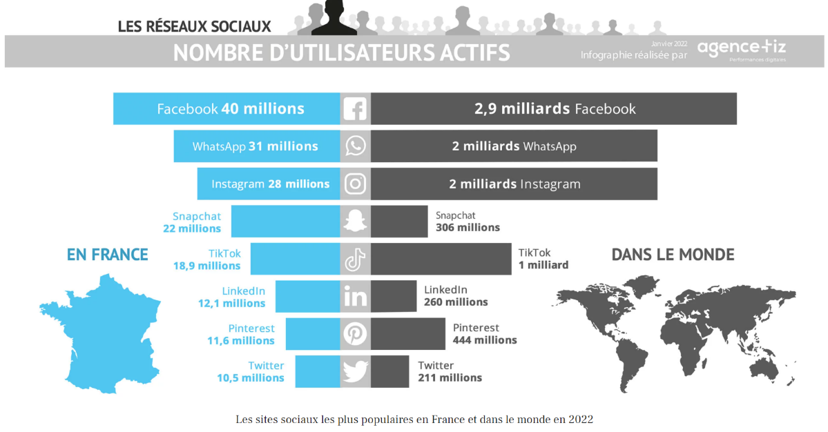

Comment communiquer sur les réseaux sociaux ?
Quelques principes de base sont à observer pour optimiser votre présence sur les réseaux sociaux :
- Vous devez créer une page Facebook Pro en vous appuyant sur votre profil personnel et vous pourrez ainsi bénéficier très rapidement de l'appui de votre réseau pour vos premières actions de communication. Il en va de même avec les réseaux sociaux professionnels tels que LinkedIn et Viadeo.
- Il faut ensuite animer vos différents comptes afin de faire croître le nombre d'abonnés. Plus vous aurez de "fans", plus vos contenus apparaîtront sur leur page et plus vous toucherez d'autres personnes éloignées de vous ! Plusieurs solutions s'offrent à vous :
- faites de votre page un outil participatif : collectez des photos et vidéos, interagissez (mais pas trop) avec vos fans, remerciez-les, guidez-les, conseillez-les !
- partagez des liens, indiquez vos coordonnées complètes, publiez des billets d'actualité régulièrement, proposez des offres réservées à vos fans, organisez de rendez-vous, des concours, etc.
- Communiquer sur vos produits, en postant des informations utiles, en organisant des ventes flash, en créant des sondages, etc. Vous développerez ainsi votre notoriété.
Ce travail d'animation demande du temps ! Il est conseillé d'établir un calendrier de publication avec les thèmes que vous allez vouloir aborder et les messages que vous voudrez bien passer. Vous pourrez bien évidemment bousculer ce calendrier pour réagir à un événement ou évoquer votre actualité. Cependant, il est important d'avoir planifié vos interventions pour éviter le syndrome de la page blanche !

Les pièges à éviter sur les réseaux sociaux
Les réseaux sociaux comme Facebook sont avant tout des lieux "privés", sur lesquels les internautes se rendent pour échanger avec leurs amis et trouver des contenus intéressants. Les études sur ce sujet montrent qu'ils ne sont pas intéressés par des contenus purement commerciaux. Le "push produit" pur et simple a peu d'impact dans cet environnement.
Il faut donc éviter d'avoir une approche trop commerciale dans les contenus que vous diffusez sur les réseaux sociaux. Privilégiez des contenus avant tout intéressants pour les internautes.
Ne minimisez pas l'investissement nécessaire à une présence efficace sur les réseaux sociaux. Certes, ces supports sont gratuits (hors achat d'espace réalisé en complément) mais ils demandent une réelle implication en termes de temps afin de préparer les contenus et d'animer la communauté des internautes qui vous suit sur ces médias.
Source : https://www.afecreation.fr/pid12268/les-reseaux-sociaux.html

Travail à faire
- Quels sont les avantages de communiquer par les réseaux sociaux ?

- Quelles sont les conditions à réunir pour qu’une communication sur les réseaux sociaux soit efficace ?

- Quels sont les pièges à éviter sur les réseaux sociaux ?

